独立站数据追踪问题排查及优化教程
最新调研显示，90%的Shopify商家在使用GA4和Google Ads时，都出现了数据追踪问题，如数据不准确、事件缺失、转化重复等。这些问题不仅让人难以把握店铺运营状况，还会直接影响运营效果和广告表现。
本文将为你详细分析Shopify商家在GA4和广告跟踪方面面临的5大问题，并提供实用的检查方法，帮助你快速修复数据追踪漏洞，提升广告效果。
问题1. 未使用Google Ads增强型转化
站在谷歌官方的立场，它肯定是希望你可以增加销售额，以提高你投入的预算。为了实现出海企业和Google双方的共赢局面，你的Shopify 商店需要尽可能多地向 Google Ads 提供数据，以支持机器学习。
那么，要怎么检查如何检查是否启用了 Google Ads 增强型转化？下面是详细的步骤：
1.登录 Google Ads，依次点击“工具与设置”>“衡量”>“转化”。
2.点击你的主要转化操作。
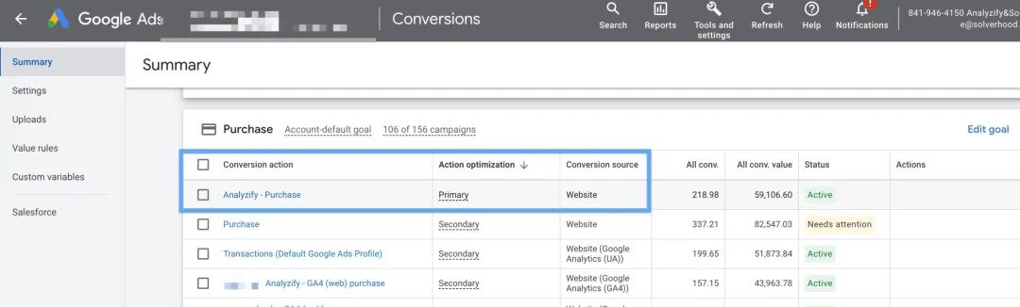
3.在页面顶部点击“诊断”。
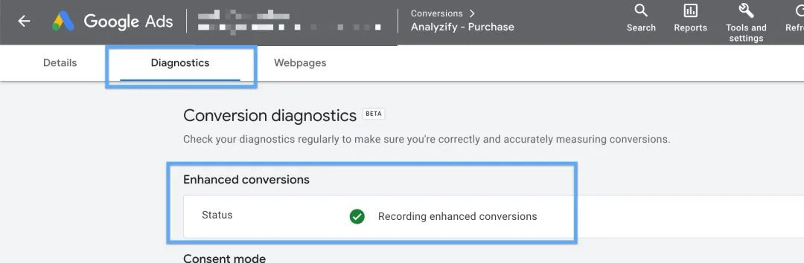

在诊断结果中，你可以看到“记录增强转换”这一选项。此外，还需注意以下潜在问题：
- 不要设置多个“主要”转化操作。
- 不要把GA4设成“主要”转化来源。你只能有一个主要转化操作，来源必须是“网站”，而不是GA4。最好启用增强转换功能，并推送所有购买数据（比如地址、邮箱、姓名等）。
注意*：启用 Google Ads 增强型转化后，请一定要将你的 Shopify 客户数据导入 Google Ads。
问题 2. Google Ads 标签出现故障
Google Ads Tag 在广告效果优化中有着重要的作用，它可以将用户在商店中的操作和相关参数发送到 Google Ads，提升 Performance Max 和再营销活动的效果。
不过，在这个阶段可能会遇到很多常见问题，例如：Google Ads 标签无法正常工作、某些事件未被发送，或者产品 ID 格式未正确发送等。接下来，跟着这几个步骤，检查你的“Google Ads 标签故障”（又称动态再营销）。
步骤 1：登录 Google Ads，导航至“工具与设置”>“受众群体管理器”。
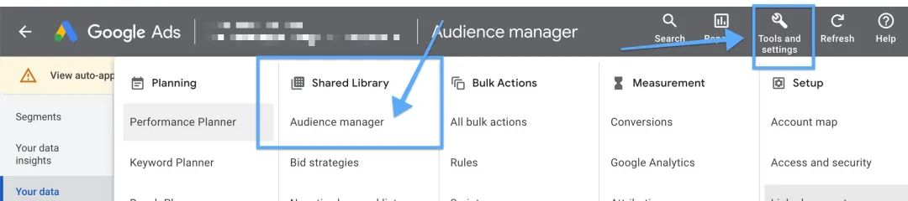
步骤 2：点击左侧的“数据源”，然后点击 Google Ads 标签下的“详细信息”。
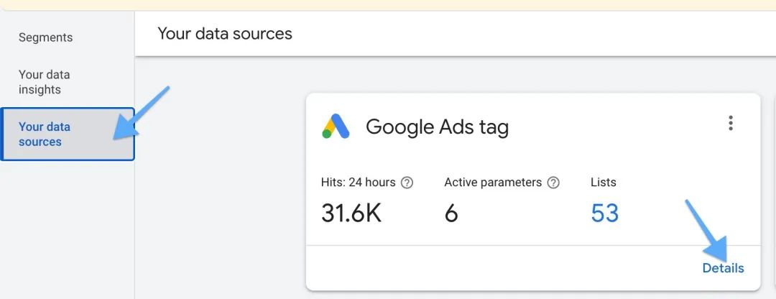
步骤 3：在这里，你应该会看到一条成功消息。如果未看到，请立即处理。不过，仅仅看到成功消息还不够。
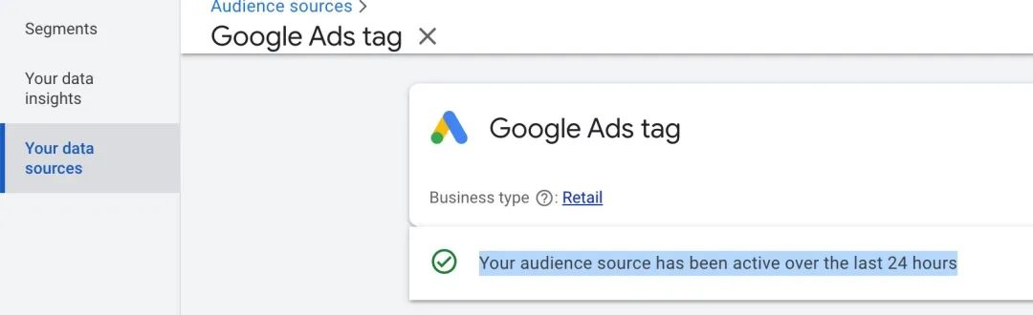
步骤 4：向下滚动并检查参数。你应该能够看到“事件和 ID”。
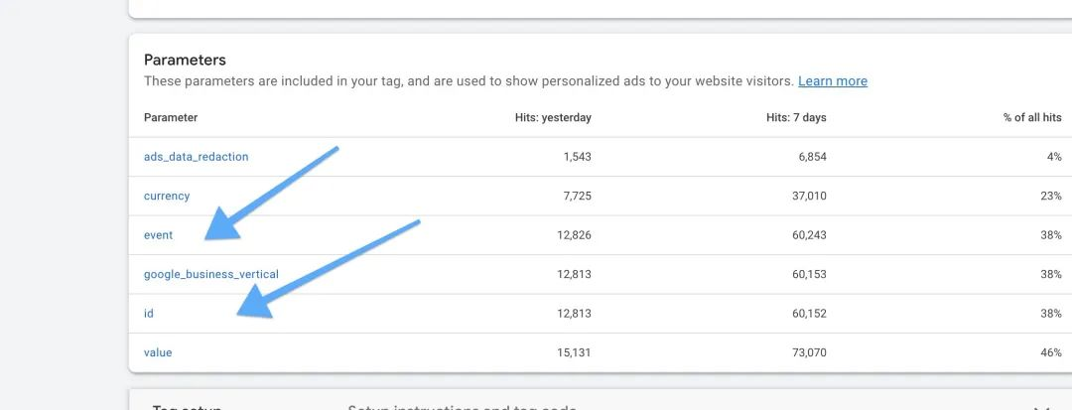
步骤 5：点击“事件”，至少查看以下事件：
“view_item_list”“view_item”“add_to_cart”和“purchase”。这样，你可以确保通过 Google Tag 发送了关键的电子商务事件。
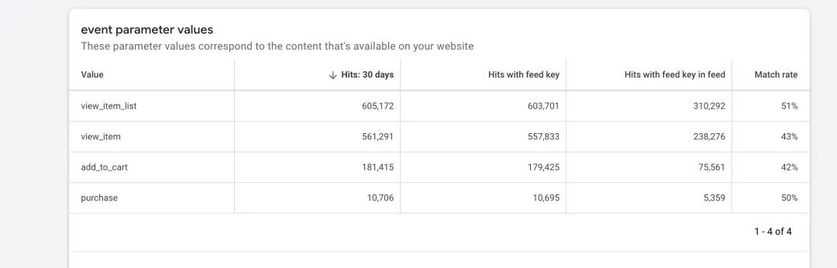
步骤 6：返回并点击“ID”。在这里，你应该看到与我们在 Google Merchant Center 中使用的产品 ID 格式一致的 ID。
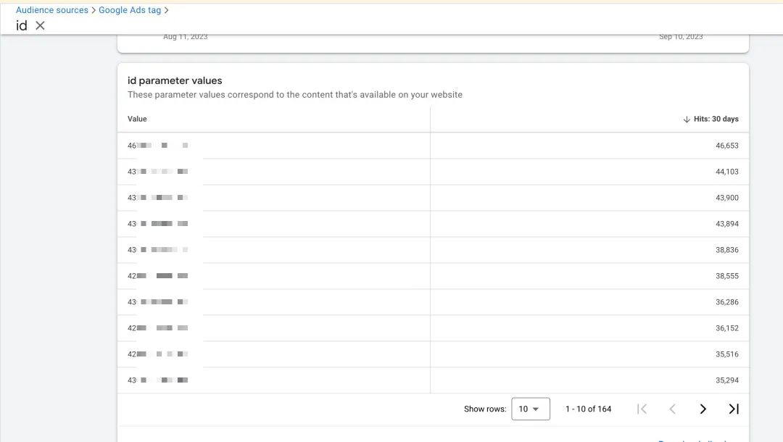

注意*：在 Shopify 上，ID 格式可能会有所不同，例如 variantID、itemID、shopify_US_productID_variantID 或 SKU。因此，你需要前往你的 Google Merchant Center，仔细检查这些 ID 是否与你的数据源 Feed 中的格式一致。
问题3. GA4 缺少关键事件
大多数集成方法，包括原生 Shopify GA4 集成（例如 Google 和 YouTube 应用），都缺少一些关键的 GA4 电子商务事件。而这些事件对于全面了解用户行为的关键。
最常见的缺失事件包括：
- 查看商品列表
- 查看购物车
- 从购物车中移除
- 添加运输信息
为了确认这些事件是否缺失，你需要前往 GA4 媒体资源中的“事件”部分。在那里，将行数增加以便一次性查看所有事件，这样可以更清楚地识别问题。
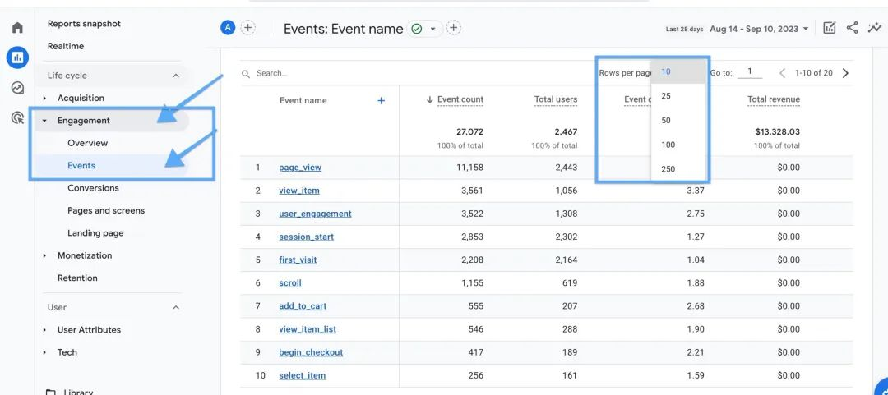
检查此处突出显示的内容：
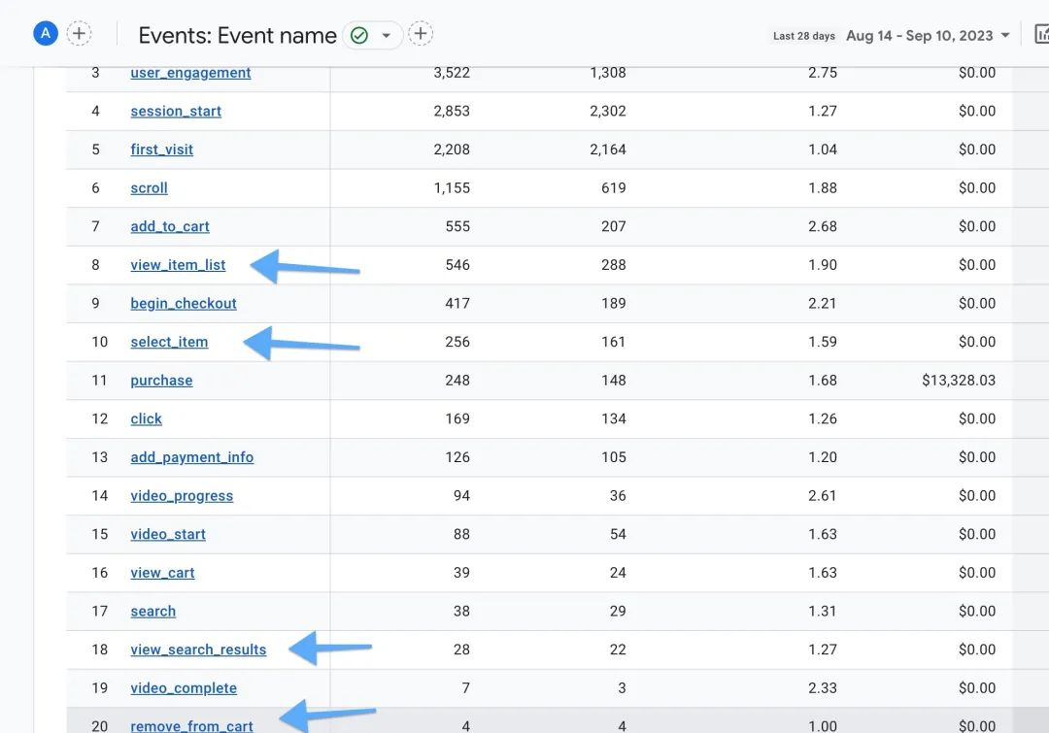
问题4. GA4 缺少关键参数
下是一些可能缺失的关键 GA4 参数：
- 优惠券
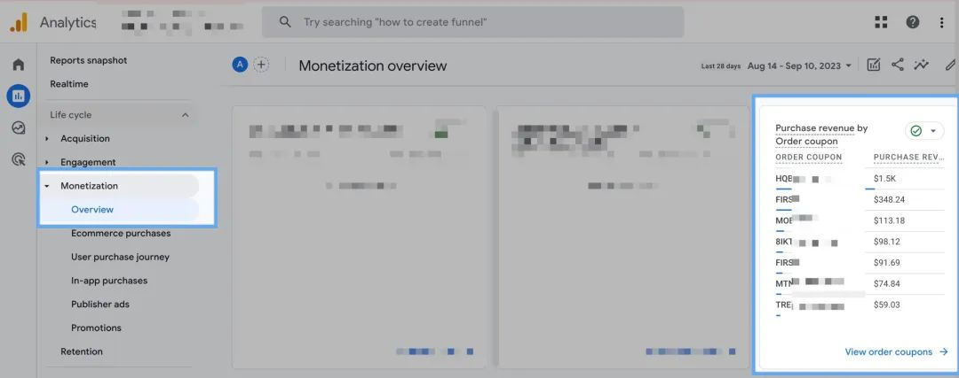
- 变体 ID
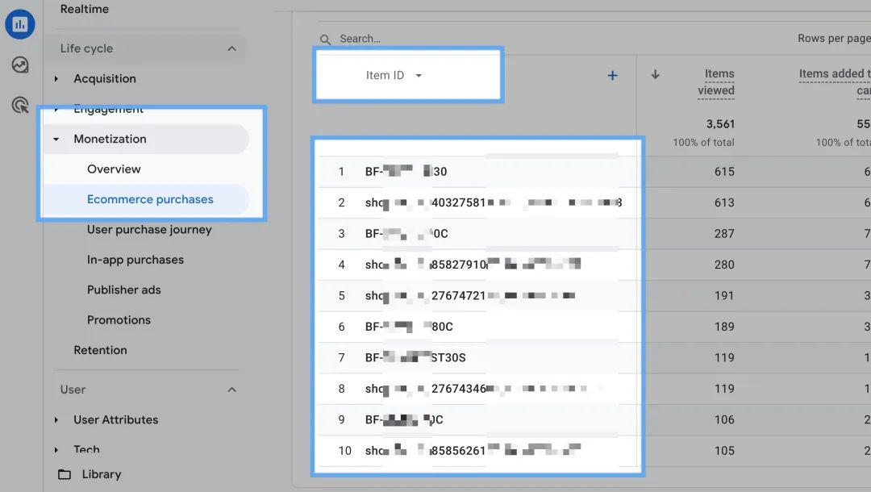
此外，还需要注意以下几点问题：
1.产品名称不一致：原生 GA4 集成会将产品名称与变体名称组合后发送，这会导致报告复杂化，无法正确分析产品级别的性能。
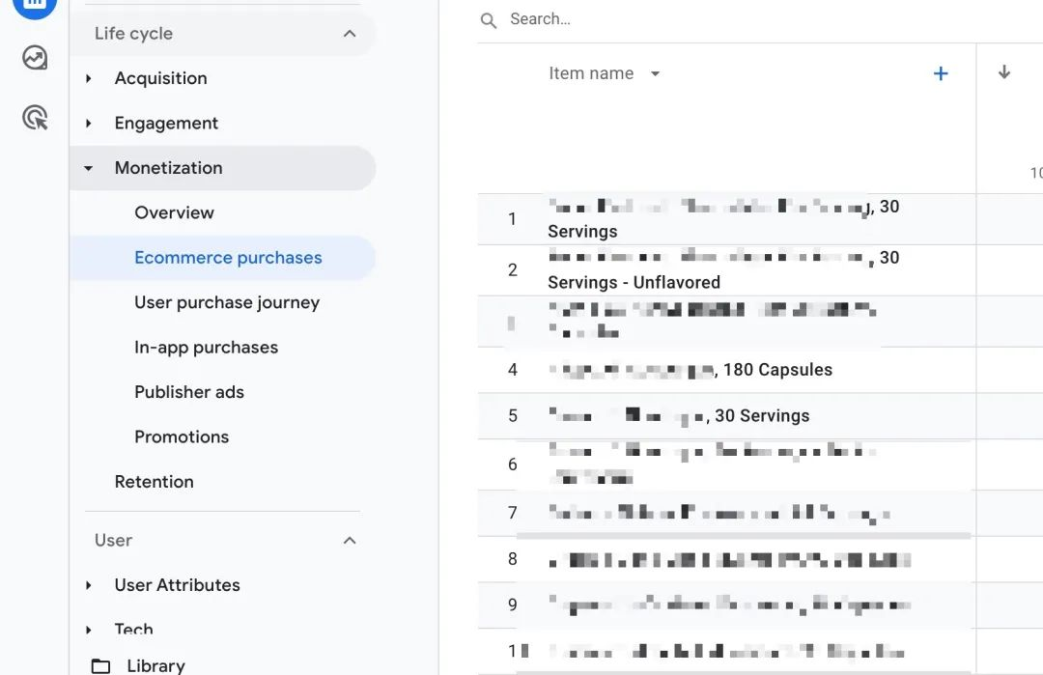
2.缺少客户 ID（作为用户 ID）：原生集成以及许多其他集成方法通常不会将客户 ID 作为用户 ID 发送到 GA4。
问题 5. GA4与Google Ads的数据差异
从不少商家的反馈来看，原生集成方法存在较大的数据差异问题，同时数据更新不够及时，也会导致GA4报告中经常出现延迟现象。
虽然很多商家都希望数据准确率可以达到100%，但如果没有合适的归因，这样的准确率又有多大的意义呢？比如，你统计了100个订单，但如果不知道这些订单的来源，这些数据的价值又在哪里呢？
因此，目标应该是既要有高准确率，也要有高归因率。
跟踪数据问题，对于广告商来说非常烧钱，而且代价可能比你想象的还要大。它不仅会直接影响你的广告回报率（ROAS），还会让你在数据分析时陷入困境，无法顺利推进。如果没有这些问题，你肯定可以从报告中挖掘出更多有价值的信息。

